学 号： | U201817053



课 程 设 计

题 目 | 0号中断处理程序
学 院 | 软件学院
专 业 | 软件工程
班 级 | 1803
姓 名 | 粟锦
指导教师 | 曹华

2019 | 年 | 10 | 月 | 15 | 日

输入查询学生成绩
- 需求说明
编写0号中断的处理程序，使得在除法溢出发生时，在屏幕中间显示字符串“divide error!”，然后返回DOS。

- 设计说明（简要的分析与概要设计）
2.1简要分析

编写显示字符串的程序，然后将这段程序存储在0:200的存储区域，再将0号中断指向的地址指向0:200。

2.2 数据段设计
code 段：用于存储代码

- 主要子程序设计与描述

显示字符串(showStr)
提供字符串显示的行数与列数以及样式并调用showStr输出。

4.源程序与执行结果
4.1源程序代码
见附带文档。
4.2 测试
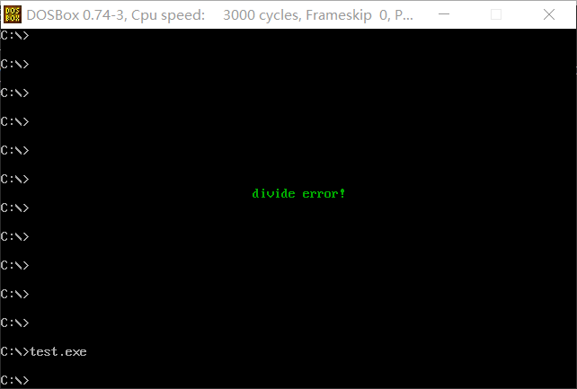

5.总结
这个实验难度没有课设那么大，在看了书中的讲解之后，经过一番调试，我最终完成了程序的编写。

6.参考资料
《汇编语言（第3版）》——王爽，清华大学出版社

本科生课程设计成绩评定表
班级： 姓名： 学号：
序号 | 评分项目 | 满分 | 实得分
1 | 学习态度认真、遵守纪律 | 10
2 | 设计分析合理性 | 10
3 | 设计方案正确性、可行性、创造性 | 20
4 | 设计结果正确性 | 40
5 | 设计报告的规范性 | 10
6 | 设计验收 | 10
 |  | 总得分/等级
评语：

注：最终成绩以五级分制记。优（90-100分）、良（80-89分）、中（70-79分）、
及格（60-69分）、60分以下为不及格

指导教师签名：
2018年 月 日

